

Акционерное общество «ГАЗЭКС»

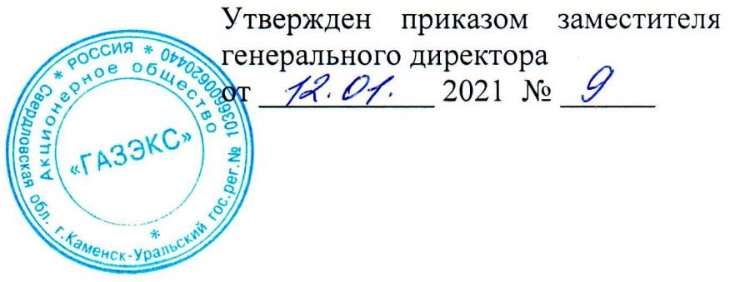

Утвержден приказом заместителя генерального директора
от ___________ 2021 № ______

ПОЛОЖЕНИЕ
о порядке пользования учебниками и
учебными пособиями в Центре обучения АО «ГАЗЭКС»

г. Каменск-Уральский
2021 г.

1. Общие положения
1.1 Настоящее Положение определяет порядок пользования нормативной литературой, учебниками и учебными пособиями обучающимися в Центре обучения АО «ГАЗЭКС» (далее – Центр) на период освоения образовательной программы.
1.2 Настоящее Положение разработано в соответствии с частью 3 статьи 35 Федерального закона от 29.12.2012 г. № 273-ФЗ «Об образовании в Российской Федерации».
1.3 Обучающиеся имеют возможность пользоваться учебными пособиями, имеющимися в библиотеке Центра, а также дополнительно пользоваться услугами библиотеки МАУК «Централизованная библиотечная система города Каменска-Уральского», с которой заключен договор о сотрудничестве, – в соответствии с порядком, установленным в данном учреждении.
1.4 Требования положения распространяются на всех работников Центра и обучающихся.

2. Порядок комплектования учебными материалами
2.1 Библиотека Центра обучения комплектуется учебными материалами за счёт средств АО «ГАЗЭКС», а также за счёт учебных материалов, разработанных педагогическими работниками Центра.
2.2 Библиотека пополняются в соответствии с содержанием образовательных программ, реализуемых Центром.
2.3 Своевременное пополнение библиотеки организует начальник Центра по рекомендации преподавателей теоретического обучения.
2.4 Процесс работы по формированию фонда учебными материалами включает следующие этапы:
- подготовка перечня учебных материалов, планируемых к закупке/ изготовлению в новом учебном году;
- предоставление перечня учебных материалов педагогическому совету на согласование и утверждение;
- заключение договора с поставщиком о закупке учебных материалов, назначение ответственных за изготовление материалов.

3. Порядок предоставления нормативной литературы, учебников, учебных пособий и учебных материалов обучающимся
3.1 Учебники и учебные пособия (учебные материалы) предоставляются обучающимся для работы на учебных занятиях; учебники и учебные пособия могут предоставляться учащимся в личное или совместное пользование на период освоения образовательной программы – по усмотрению преподавателя.
3.2 Учебные материалы предоставляются бесплатно.
3.3 Учебные материалы выдаются и принимаются во время согласно графику обучения.
3.4 Учебные материалы используются на бумажном носителе.

4. Права обучающихся
4.1 Обучающиеся имеют право:
- бесплатно пользоваться необходимыми для освоения образовательной программы учебными, учебно-методическими материалами;
- получать во временное пользование учебники и учебные пособия;
- получать консультационную помощь преподавателя в поиске и выборе учебных материалов;
- обращаться для разрешения конфликтной ситуации к начальнику Центра обучения.

5. Обязанности обучающихся
5.1 Обучающиеся обязаны:
- своевременно, в соответствии с графиком обучения, получать учебники и учебные пособия у преподавателя;
- бережно относиться к учебникам и учебным пособиям, полученным из фонда Центра (не делать в них пометок, подчеркиваний, не вырывать, не загибать страниц и т.д.);
- возвращать учебники и пособия преподавателю по окончании обучения.
5.2 Обучающиеся несут ответственность за обеспечение сохранности учебников и учебных пособий, полученных из фонда Центра: при утрате или порче учебника или учебного пособия заменить их такими же, признанными равноценными; при невозможности замены возместить стоимость. Стоимость утраченных, испорченных учебников и пособий определяется начальником Центра по закупочной цене, с учётом изношенности.

6. Обязанности преподавателей
6.1 Преподаватель обязан:
- обеспечить выдачу во временное пользование учебников и учебных пособий в соответствии с настоящим Положением;
- обеспечить оперативное и качественное обеспечение обучающихся учебными материалами с учётом их запросов и потребностей;
- систематически следить за своевременным возвращением выданных учебников и учебных пособий.

7. Права преподавателей
7.1 Преподаватель имеет право:
- не выдавать учебник обучающемуся при наличии задолженности - до полного расчета.



Начальник Центра обучения Ю.Л.Башмакова

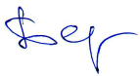
Согласовано:
Главный инженер А.В.Белых

